МКОУ ШАНИНСКАЯ СОШ

ТАЛОВСКОГО РАЙОНА

ПОРТФОЛИО

по результатам проведения месячника

«РОССИИ ВЕРНЫЕ СЫНЫ»,

посвященного 200-летию победы русского народа в
Отечественной войне 1812 года

Ответственный за подготовку материала
учитель истории и обществознания
МКОУ Шанинская СОШ
Доможирова Галина Васильевна
Тел.: 69-3-30

Каждое время для истории России было по-своему судьбоносным. Однако отдельные периоды можно назвать определившими дальнейшую жизнь народа страны на долгие годы.
Не раз приходилось России отстаивать свою свободу и национальную независимость. И всегда благодаря самоотверженной борьбе русского народа планы захватчиков терпели крушение.
Одним из таких важнейших этапов российской истории была Отечественная война 1812 года, которая имела большое значение для дальнейшего развития нашей страны . «Новая Россия начинается с 1812 года»-такое значение придавал этому историческому событию А.И. Герцен.
12 июня 1812 года огромная армия Наполеона вторглась в Россию, началась Отечественная война народов России против французских захватчиков.
В 2012 году отмечается важная для нашего государства дата - 200 лет Бородинской битвы. Этот юбилей- поистине праздник общенациональный, народный. И чем дальше время отдаляет нас от этого события, тем величественнее предстает перед нами немеркнущий ратный, трудовой и нравственный подвиг русского народа в Отечественной войне 1812 года. Посвященные этому событию в нашей школе были проведены мероприятия.
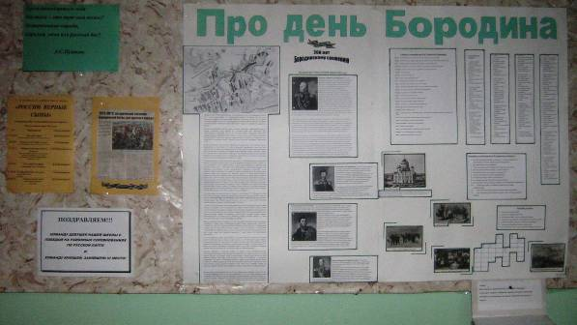

Русская лапта. Сборная команда учащихся школы против команды 9 класса под руководством учителя физкультуры собрались на школьном стадионе и сыграли в ничью в любимую игру .

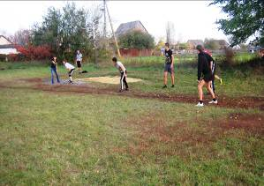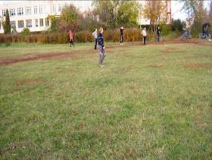

Выставку рисунков на тему «Отечественная война 1812 года» организовала учитель ИЗО Доронина Лариса Михайловна

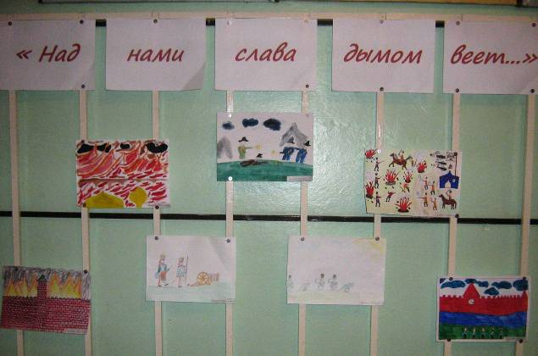
«Информационная модель объекта» игру «Судебный процесс», где объектом судебного разбирательства стали личности Бородинского сражения провела учитель информатики О.Ф.Шишлянникова.

Литературный урок «Про день Бородина» прошел в 5-6 классе. Учитель литература Н.В.Доможирова

Открытый урок по историческому краеведению «Воронежцы в войне 1812 года» показала учитель истории Г.В.Доможирова

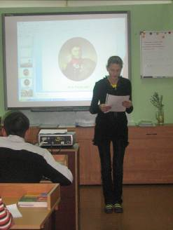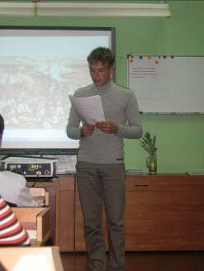

В исторической викторине, посвященной событиям 1812 года побидителем стал Шишлянников Алексей, ученик 8 класса МКОУ Шанинская СОШ

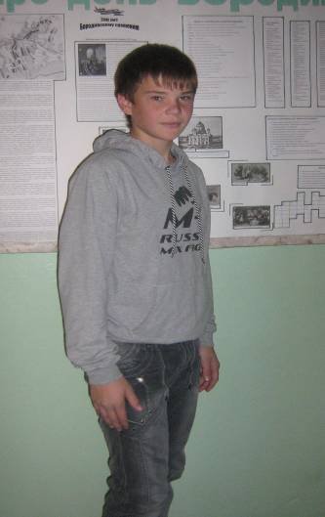

О героях Отечественной войны 1812 года рассказали ребята 10 класса на классном часе «Герои 1812-го года»

Устный журнал «Недаром помнит вся Россия…» прошел в 2,4 классе под руководством классного руководителя Г.И. Бурахиной

Читательская конференция «Недаром помнит вся Россия…» показала интерес ребят к художественной литературе, посвященной историческому прошлому нашей Родины.

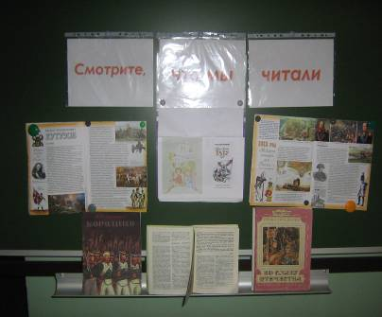

Игру «Донесение фельдмаршалу» организовала для ребят 2,4 класса учитель Галина Ивановна Бурахина. Победителями в игре стали: Федулов Антон (1место), Спиридонова Снежанна (2 место), Иванников Андрей (3 место)

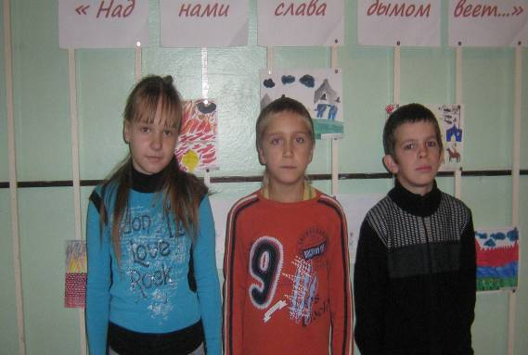

ОТКРЫТЫЙ УРОК

по историческому краеведению

Тема: «Воронежцы в Отечественной войне 1812 года»

Выполнила:

учитель истории и обществознания
МКОУ Шанинская СОШ
Доможирова Галина Васильевна

Тема урока: УЧАСТИЕ ВОРОНЕЖЦЕВ В ВОЙНЕ 1812 ГОДА

Тип урока: комбинированный

Цели урока:

1) Создать условия для формирования знаний об участии воронежцев в войне 1812 года.
2)Воспитывать чувство патриотизма и гордости за родной край.

План урока:
- «Двенадцатый год был великой эпохой в жизни России...»
- «Дубина народной войны поднялась со всей своей грозной
и величественной силой ....»
- «…воспламенить души любовью к Отечеству, требующему защиты»
- .«Да, были люди в наше время…»
5. Память о войне 1812 года.

Ход урока

- Организационный момент.
Учитель проверяет готовность учащихся к уроку, озвучивает тему и план урока. Дети записывают в тетрадь план и тему урока

- Актуализация знаний
Вступительное слово учителя.

Родина наша – колыбель героев, огненный горн, где плавятся простые души, становясь крепкими, как алмаз и сталь. Л. Толстой

Годом российской истории объявлен 2012 год. Непосредственным поводом для принятия такого решения стал ряд особо знаменательных юбилеев, отмечаемых в 2012 г., прежде всего, 1150-летие российской государственности и 200-летие Отечественной войны.
Каждое время для истории России было по-своему судьбоносным. Однако отдельные периоды можно назвать определившими дальнейшую жизнь народа страны на долгие годы.
Не раз приходилось России отстаивать свою свободу и национальную независимость. И всегда благодаря самоотверженной борьбе русского народа планы захватчиков терпели крушение.
Одним из таких важнейших этапов российской истории была Отечественная война 1812 года, которая имела большое значение для дальнейшего развития нашей страны.«Новая Россия начинается с 1812 года»-такое значение придавал этому историческому событию А.И. Герцен.
12 июня 1812 года огромная армия Наполеона вторглась в Россию, началась Отечественная война народов России против французских захватчиков.
В 2012 году отмечается важная для нашего государства дата - 200 лет Бородинской битвы. Этот юбилей- поистине праздник общенациональный, народный. И чем дальше время отдаляет нас от этого события, тем величественнее предстает перед нами немеркнущий ратный, трудовой и нравственный подвиг русского народа в Отечественной войне 1812 года.
На сегодняшнем уроке, мы не ставим перед собой цели описания всех событий Отечественной войны, а остановимся на вкладе наших земляков-воронежцев в победу над Наполеоном.

- Изучение нового материала

- Презентация « Герои 1812 года»
- Учитель комментирует слайды. Выступления детей.

Отечественная война 1812 года явилась для русского народа великим испытанием.В ночь на 12 июня 1812 года войска Наполеона вторглись в пределы России. Их возглавляли сам императо) и его прославленные полководцы, покорившие всю Европу. Полумиллионная армия, обрушилась всей своей мощью на русскую землю, надеясь в короткий срок покорить нашу страну.
Русский народ грудью встал на защиту родной земли. Чувство патриотизма охватило армию, простой народ и лучшую часть дворянства. С первых же дней война носила всенародный, отечественный характер.
Воронежская губерния находилась далеко от мест военных событий 1812 года, но и она внесла значимый вклад в победу над армией Наполеона.
В это время в Воронеже, как и в других губерниях России, в обстановке большого патриотического подъема шло формирование ополчения.
На зов Отчизны откликнулись представители всех сословий, был объявлен сбор средств на экипировку ополчения и регулярных частей. Деньги сдавали представители всех сословий. Воронежское дворянство помогало действующей армии снабжением, подвижным составом и деньгами. Были пожертвованы 982 лошади для артиллерии в возрасте 5-7 лет не ниже 1 аршина 14 1/2 вершков.
Для продовольствия армии было поставлено 2000 волов и 250 парных фур с 500-ми упряжных волов для перевозки войсковых грузов и ещё 79 волов для провианта. Компенсируя эти затраты, император повелел сложить с подушного оклада, причитающегося за 1812 год, 50 000 рублей. Из сложенной с подушного оклада пятидесятитысячной суммы ещё 16 936 рублей 13 копеек были пожертвованы в пользу казны.
«Дубина народной войны поднялась со всей своей грозной и величественной силой ....»
Национальный характер войны выражался и в формировании сил ополчения. Набор в ополчение был объявлен 6 июля. В 1812 году из жителей Воронежа было сформировано более 10 воронежских полков народного ополчения.
В июле-августе 1812 года в Воронеже из рекрутов Воронежской, Саратовской и Пензенской губерний были сформированы 3-й и 4-й егерские полки, численностью в 1987 человек нижних чинов каждый.
Обмундирование, амуниция и обозы были приобретены так же за счёт дворянства губернии на сумму 150 тысяч рублей. Боевое снаряжение, провиант и жалованье для вновь сформированных полков доставлялись за счет правительства.
За помощь в формировании этих полков многие удостоились наград от государя. Один из них- полковник Куликовский из Острогожского уезда.
О новобранцах лестно отозвался Главнокомандующий фельдмаршал Михаил Илларионович Голенищев-Кутузов. "Вновь сформированные полки: 5-й и 6-й Рязанские, 7-й и 8-й Тамбовские пехотные и 3-й и 4-й егерские Воронежские по прибытии их армии при осмотре моем найдены, что они в столь короткое время довольно хорошо образованы и что большая часть людей стреляют довольно хорошо".
В августе полки выступили в поход. Оба полка активно участвовали в кровопролитном Тарутинском сражении 6 (18) октября 1812 года, понеся тяжелые потери.
3-й Воронежский егерский полк принял участие в сражении у Малоярославца. Среди войск, преследовавших отступающего противника, были 3-й и 4-й егерские полки.
В дальнейшем 3-й егерский полк сражался под белорусским городом Чашники, ходил в рейды при Ляхове, Язвине, в ноябре участвовал в боях при Лукомле, при Волновыске. В сентябре 1813 года принял участие в блокаде крепостей в Пруссии. За боевые отличия 3-й егерский был переименован в гренадерский егерский.
4-й егерскийполк в октябре участвовал в боях за Вязьму, участвует в сражении под Витебском и Дорогобужем:
В 1813 году егери 4-го полка сражаются под городом Калишем, при взятии крепости Ченстохов, при Кенигсварте, при Бауцене,Герлице, а 14-15 - в знаменитом Дрезденском сражении, битве при Лейпциге, а также в заключительных сражениях войны с Наполеоном.
Активное участие народного ополчения в военных действиях русской армии в значительной мере способствовало быстрейшему изгнанию захватчиков за пределы нашей Родины.

«…воспламенить души любовью к Отечеству, требующему защиты»
Значительную роль в победе России над наполеоновской Францией сыграла Русская православная церковь.
В декабре 1806 г. по указанию Александра I состоялось Первое обращение Церкви к народу в связи с созывом ополчения. Правящий архиерей, Епископ Воронежский и Черкасский Антоний (Соколов) благословил ополчение и принял деятельное участие в сборе пожертвований, также разослал по приходам указы с призывом к настоятелям монастырей и духовенству жертвовать деньгами, вещами серебряными и золотыми. Было обнародовано его «Воззвание к жителям Воронежа». Епархиальные архиереи сообщали в Святейший Синод о собранных средствах и о лицах, пожелавших поступить в ополчение. В архиве Синода хранятся рапорты архиереев 32 епархий, среди них и Воронежский. От монастырей, приходов и клира Воронежской епархии было собрано более 50 тысяч рублей.
Многие выпускники семинарии получили благословение на служение в качестве военных священнико. Ратниками ополчения стали тридцать шесть человек из церковного клира.
Епископ Антоний неоднократно служил торжественные молебствия о даровании победы русскому оружию, сопровождая их яркими проповедями.
«Через молитвы и богослужения Церковь воодушевляла верующих любовью к царю и Отечеству до готовности положить за них свою жизнь. Считая войну вообще бедствием и несомненным злом, Русская православная Церковь войны в защиту Отечества полностью оправдывала…*

"Недаром помнит вся Россия про день Бородина!"
Наполеон с самого начала похода стремился вынудить русских к решительному сражению, разбить в этом сражении русскую армию и принудить царя Александра I заключить мир, но русские отступали, изматывая французов отдельными боями. Но отступать Наполеон не хотел.Он решил продиктовать Александру I мир в Москве.Однако Наполеон очень опасался действий Кутузова. Эти опасения были не напрасны.Русские солдаты и офицеры перед Бородинским боем были преисполнены глубочайшим патриотическим порывом.
Каждый готов был принять смерть в бою, но победить врага и изгнать его из родной земли…
Вот как о Бородинском сражении вспоминал воронежец МаринА.И.,участник этого события:-«Июнь, июль и август мы отступали; а Наполеон напирал на нас до Бородина. Тут 24 августа началась борьба и продолжалась 25 и 26. С 5часов утра заревел бой и загудели пушки. Я был в стрелках, на левом фланге,командовал цепью 2-го батальона и был ранен в правое плечо: пуля осталась в лопатке. Тут же ранили и князя Багратиона».
Бородинское сражение было переломным этапом Отечественной войны 1812 года. Ослабленный под Бородино Наполеон в дальнейшем понес общее поражение сначала в России, а затем и в Европе.
Десятки тысяч славных подвигов безымянных героев солдат и офицеров видело Бородинское поле в 1812 году.
Но очень немногие имена этих героев сохранились для потомства. В грандиозной битве участвовали и воронежцы.
Михаил Матвеевич Петров из дворян Воронежской губернии.Петров участвовал в 68 сражениях и в заграничных походах 1813-1814 годов. Подвиги Петрова были отмечены орденамиСв.Георгия 4-класса и Св. Анны 2-го класса, и другими знаками отличия. Его дневник лёг в основу составленных позже «Журнала военных действий 1-го егерского полка в 1812-1814 гг.» и «Рассказов служившего в 1-м егерском полку полковника Михаила Петрова о военной службе…».
Подполковник СеверцовАлексей Петрович, отец будущего крупного ученого-зоолога,- уроженец с. Хвощеватка Воронежской губернии также участник сражения под Бородино,был ранен, потерял руку, за храбрость был награжден золотой шпагой, имел боевые награды.

6.«Да, были люди в наше время…»
Спустя сто лет, в 1912 году, был составлен список дворян Воронежской губернии, принимавших участие в Отечественной войне 1812-1814 годов. Здесь значилось 256 лиц. Об этом свидетельствует изданная в год 100-летия Бородинской битвы «Памятная книжка Воронежской губернии», 1912 год .Но и этот список дворян неполный.
Среди героев войны 1812 года, имеющих отношение к Воронежской губернии,особо выделяется друг А.С. Пушкина и доблестный представитель плеяды военных, генерал-лейтенант Николай Николаевич Раевский . одиннадцатилетним мальчиком вступивший на военное поприще под начало отца, знаменитого полководца Н.Н. Раевского.
«… Николай даже во время самого сильного огня беспрестанно шутил; этому пуля прорвала брюки…"-вспоминал об этом Николай Николаевич-старший в письме сестре супруги Е.А. Константиновой 22 июля 1812 года.»*
Имя Раевского (старшего) было увековечено в названии 25-го Смоленского пехотного полка, размещавшегося в «Раевских» казармах в городе Воронеже и сохранившихся до наших дней
Война 1812 года представила целую плеяду выдающихся офицеров и генералов. Свое Отечество дворяне защищали целыми семьями.
Отличились в войне братья Аполлон, Сергей и Евгений Марины
Ратными подвигами прославились братья Михаил, Сергей и Николай Бедряги .Они были удостоены наград за свои ратные подвиги, не посрамили имени своего отца генерала, а Сергей Бедряга погиб 1812 году в сражении под Вере

. Потомки Николая Григорьевича Бедряги жили в сл. Масловке Воронежской губернии. В 1812 году, после участия в Бородинском сражении Николай Бедряга вступил в партизанский отряд Давыдова, и был не раз удостоен высокой оценки храброго товарища, упоминавшего его имя в своих стихах и «Дневнике партизанских действий»: «Ахтырского гусарского полка штаб-ротмистр Николай Бедряга был известен своей храбростью и как верный и дорогой товарищ; в битвах же он всегда впереди всех - горел там как свеча». Его внук, родившийся в Масловке, дворянин Яков Владимирович Бедряга (1854-1906 год), известен мировой науке как талантливый герпетолог, именем которого были названы некоторые виды рептилий.
В списках Воронежских дворян, принимавших участие в Отечественной войне 1812 года, значится шталмейстер Иван Дмитриевич Чертков.
Воевал и представитель старинного дворянского рода Острогожского уезда Павел Иванович Тевяшов, который отличился во многих других боях с французами. За сражение при Гальберштадте удостоился ордена св. Анны третьей степени. Приказ об этом по армии подписал сам Барклай-де-Толли. Принимал Тевяшов участие и во взятии Парижа. Вернувшись в Россию, вышел в отставку и поселился в своем имении в слободе Колыбелка .
Воронежские дворяне-участники Отечественной войны 1812 года были истинными сынами своего Отечества. Они служили Отечеству не только в военное, но и в мирное время приносили пользу России. А.Н. Марин продолжал службу членом комитета государственного коннозаводства. В дальнейшем он проживал в своем имении селе Подгорном под Воронежем, где открыл школу для детей своих бывших крепостных, написал нескольких книг «Краткий очерк истории лейб-гвардии Финляндского полка…»,издал сборник стихотворений «Песни и рассказы из военных походов» ...
«В Воронеже близ Покровской церкви, где проживал Марин после войны 1812 года, «висел пудовый колокол, отлитый из французской пушки, добытой с Бородинского поля, и надписями, посвященными этой знаменательной дате. По прошествии каждого часа сам Марин или его слуга звонили в колокол»*.
Так, братья И.А. Черткова,А. Д. Чертков после войны активную государственную деятельность, был членом комиссии для построения в Москве храма Христа Спасителя. Он имел очень ценную библиотеку. В 1873 г. Чертковская библиотека была передана наследниками государству и сейчас находится в Историческом музее в Москве. Н. Д. Чертков, меценат, один из основателей Воронежского Кадетского Корпуса, пожертвовал 1,5 миллиона рублей ассигнациями и 1000 душ на строительство в Воронеже кадетского корпуса.
Биография каждого из них заслуживает особого внимания. По-разному сложились судьбы защитников Отечества, но всех их объединяло высокое чувство патриотизма.Они стали олицетворением поднявшегося на борьбу отечества, дав тем самым войне имя Отечественной.
В мемуарах Михаила Матвеевича Петрова есть упоминание и о том, что через 20 лет после изгнания французов из России в одном из домов Воронежа регулярно встречались ветераны войны 1812 года, вспоминали о былом.
7.«Мы там найдем их славный прах. С их славными делами…»
Наших земляков, прошедших через горнило войны с Наполеоном, немало.
О многом могут нам рассказать и места захоронения участников Отечественной войны 1812 года .
Воронежское Терновое кладбище является единственным в городе уцелевшим старинным православным кладбищем.Здесь похоронены участники войны 1812 года - капитан И.С.Мягков; полковник Я. М. Старков; генерал-майор Д. И.Халютин... Могил их уже и не найти.Кладбище уничтожалось. Могильные плиты, надгробия растаскивались. В связи с чем, Воронежское Губернское Дворянское собрание выступило с предложением принять меры по спасению и воссозданию старинного Тернового кладбища, которое встретило поддержку воронежской общественности. Есть надежды, что справедливость будет восстановлена и память будет сохранена.Без прошлого нет будущего, наш долг сегодня - сберечь все то, что доносит до нас историю нашего края, нашего государства . Чугуновское кладбище было закрыто в начале 1930-х гг. Сейчас его территория полностью застроена. В прессе сообщалось, что в 2007г. при строительстве жилого дома на территории кладбища была найдена аллея славы воинов Отечественной войны 1812 года, останки которых перезахоронили на территории храма пророка Самуила.
- Память о войне 1812 года
В ознаменование победы в Отечественной войне 1812 года было поставлено множество памятников и мемориалов, из которых наиболее известным является Храм Христа Спасителя На стенах Храма Христа Спасителя были установлены 177 мраморных доски Славы русского оружия. На этих досках 3-й и 4-й егерские полки упоминаются 19 раз. А имя штабс-капитана Киевского драгунского полка и помещика Острогожского уезда Захара Константиновича Сомова, выбито на 15 стене Храма Христа Спасителя.
В Воронеже нет памятников, посвященных Отечественной войне 1812 года, но в Год российской истории девяти новым улицам и переулкам в Советском районе Воронежа присвоены имена героев и участников Отечественной войны 1812 года и заграничных походов русской армии 1813-1814 годов. На карте Воронежа появятся улицы генералов Матвея Платова, Николая Раевского и Дмитрия Халютина, полковника Якова Старкова, капитана Ивана Мягкова, а также улицы братьев Петровых, братьев Чертковых, Егерских полков, переулок Гренадерский.
Отечественная война 1812 года оставила глубокий след в памяти русских людей. Оставил свои записки о войне М.М.Петров, проживавший в Воронежском крае. А.Н.Марин написал стихи и воспоминания о Бородинской битве. К.Ф.Рылеев и Д.В.Давыдов посвятили свои строки братьям Бедрягам.

Звучит « Героическая увертюра 1812 года» П.И.Чайковского
Ученик читает стихи.

- Первичное осмысление и закрепление
Ответы на вопросы учебника стр.46 .
Какой вклад внесли воронежцы в победу 1812 года?
Назовите имена участников Бородинского сражения?
Кому посвятил строчки своего стихотворения К.Ф.Рылеев?

- Итоги урока. Рефлексия.
Обобщающая беседа.
Как и многие другие завоеватели, Наполеон стремился к мировому господству. Вся Европа лежала у его ног. Лишь одно мешало осуществить ему его планы – могучая Россия. Наполеон не добился своей цели. На борьбу с захватчиками выступил весь народ, в том числе и наши земляки-воронежцы. Именно единение всего народа помогло одержать победу над Наполеоном.
Вы, молодое поколение, должны продолжать замечательную традицию уважения к нашей истории, к нашему прошлому, хранить благодарную память о тех, кто доблестно защищал и спасал нашу Родину от порабощения иноземными захватчиками. Мы должны помнить тех, кто, не пожалев живота своего, встал за защиту Родины, ведь без знания прошлого своего страны нельзя ни понять, ни оценить по достоинству наш сегодняшний день, представить себе будущее.

VI. Домашнее задание
§6. Облик Воронежа в середине XIX века.

